

CURSO DESENVOLVEDOR
WEB & MOBILE

TRABALHO DE CONCLUSÃO DE CURSO
DESENVOLVEDOR WEB & MOBILE

[NOME COMPLETO DO AUTOR]
São Paulo/SP
09/2016
TRABALHO DE CONCLUSÃO DE CURSO
DESENVOLVEDOR WEB & MOBILE

Trabalho apresentado como exigência para obtenção do título DESENVOLVEDOR WEB & MOBILE.

[NOME COMPLETO DO AUTOR]
São Paulo/SP
09/2016

SUMÁRIO

ESCOPO 6
CANVAS 7
ANÁLISE DE REQUISITOS 8
REQUISITOS FUNCIONAIS 9
REQUISITOS NÃO FUNCIONAIS 10
ANÁLISE DE STAKEHOLDERS 11
CRONOGRAMA 12
EAP/WBS 14
APRESENTAÇÃO 14
PROJETAR O APP 14
DIVISÃO DO TRABALHO 15
DESENVOLVIMENTO 16
ANÁLISE DE RISCO 17
ANÁLISE DE CUSTO 19
RELATÓRIO DE PROGRESSO 20
DOCUMENTAÇÃO TÉCNICA 21
REFERÊNCIAS BIBLIOGRÁFICAS 21
ANEXOS 22
ANEXO 1 – 22
ANEXO 2 – 22
ANEXO 3 – 22

[Observação: para atualizar o sumário, clique sobre o texto com o botão direito do mouse, escolha a opção “atualizar campo” e depois em “atualizar apenas os números de páginas”. Não se esqueça de apagar os comentários entre colchetes.
*Favor alterar o sumário de acordo com o desenvolvimento do seu trabalho.]

ESCOPO
O escopo do projeto consiste no desenvolvimento de um aplicativo mobile nativo da plataforma Android. Esse aplicativo deverá exibir informações para o usuário realizar a consulta sobre políticos brasileiros, exibindo na mesma: projetos do político, ocupação, escolaridade, estado civil, nascimento, idade, candidatura e outros bens dos políticos consultando o site do TSE.
E o projeto consiste também no desenvolvimento de uma aplicação web, onde a equipe administradora da aplicação poderá realizar o CRUD (create, read, update e delete) das informações sobre cada político.
O aplicativo mobile deverá apresentar filtros de pesquisas como: mais populares, estado, situação judicial e partido, à fim de que o usuário encontre facilmente o político, junto com um ranking de políticos e partidos com o maior e o menor número de processos judiciais vinculados.
O cadastro e acesso ao aplicativo mobile poderá ser realizado pelo usuário através de redes sociais Facebook, Twitter, Google+, ou através de uma página de cadastro na qual o usuário se cadastrará utilizando seu e-mail e preenchendo os dados: nome completo, data de nascimento, sexo, nome de usuário e senha.
Na tela de informações dos políticos deverá ter um botão para que o usuário possa indicar sua intenção de voto, essa intenção de voto e as informações dos políticos poderão ser compartilhadas nas redes sociais do usuário, além de cada usuário poder votar através de nota de 1 a 5 exibida para o usuário na forma de “estrelas”, sendo uma estrela a menor nota, e 5 estrelas a nota mais alta disponível para o voto.
O usuário além de indicar sua intenção e avaliar o político, poderá também escolher se gostaria de “acompanhar” o político, recebendo assim notificações no seu e-mail sempre que houver alterações ou novos dados atrelados a ele.
Para a inserção de dados dos políticos ao aplicativo, serão realizadas pesquisas em fontes confiáveis como o site do Tribunal Superior Eleitoral, e atualizados automaticamente (web crawler ou API). A aplicação web funcionará como uma contensão, onde os administradores poderão inserir os dados manualmente na aplicação web, para que possam ser acessados através do aplicativo mobile.
No aplicativo, haverá uma tab com as informações dos desenvolvedores e e-mail para report. O usuário poderá reportar erros aos desenvolvedores a partir de um canal de comunicação via e-mail.

CANVAS
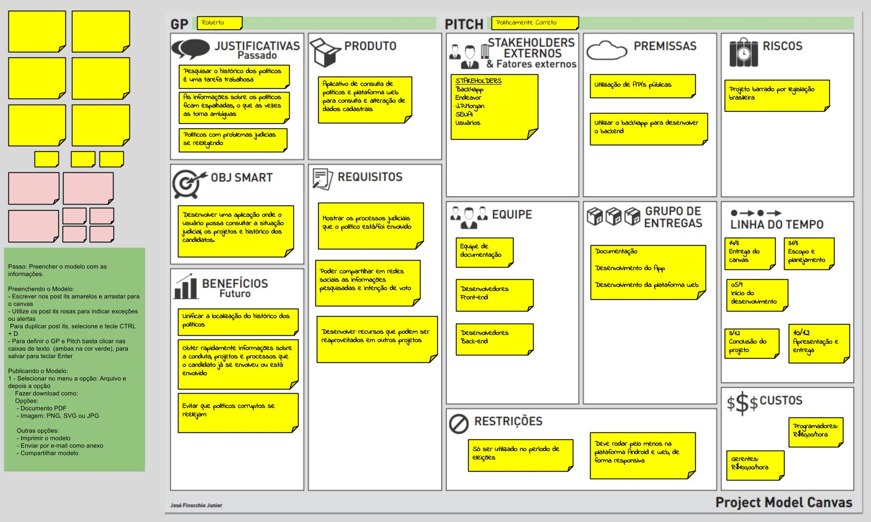

ANÁLISE DE REQUISITOS

REQUISITOS FUNCIONAIS

RF01 - Os usuários poderão buscar por político divididos por localidade (estados e municípios), partido e cargo.
RF02 - Ao buscar o político o sistema deverá apresentar a foto do político em png, classificação e situação do mesmo. E ao clicar no político ser direcionado ao perfil descritivo do mesmo.
RF03 - O aplicativo deverá ter uma guia de políticos eleitos para acompanhamento do eleitorado.
RF04 - Ao clicar sobre o político deverá aparecer o ano de nascimento, idade, Candidatura/ocupação, escolaridade, estado civil e bens consultando o site do tse.
RF05 - O aplicativo deverá ter algum ícone para sinalizar que o político possui a ficha limpa.
RF06 - O aplicativo deverá ter algum ícone para sinalizar que o político possui a ficha suja.
RF07 - O sistema deverá informar se há processos em andamento e/ou exibir os mais recentes.
RF08 - O aplicativo deverá ter um link para visualizar o andamento dos processos judiciais encontrados.
RF09 - Os usuários poderão compartilhar sua intenção de voto nas redes sociais.
RF10 - Os usuários poderão compartilhar as informações encontradas no aplicativo em suas redes sociais.
RF11 - Deverá conter a data da última atualização realizada a este político. Ex: 13/08/2016.
RF12 - Os usuários poderão dar notas aos políticos baseados em um sistema de fácil de avaliação.
RF13 -Os usuário terão um canal para reportar erro aos desenvolvedores via e-mail.
RF14 - O aplicativo deverá apresentar um ranking com os políticos com mais processos judiciais.
RF15 - O aplicativo deverá apresentar um ranking com os partidos com mais processos judiciais.

REQUISITOS NÃO FUNCIONAIS

RNF01 - Deverá ser utilizado o sistema de BackEnd as a Service (BaaS) da empresa back{4}app.
RNF02 - É necessária a integração com uma API Governamental, ou o desenvolvimento de uma API que contenha o nome, partido, cargo, projetos e processos dos políticos, que são dados necessários para a exibição dos mesmos dentro da aplicação.
RNF03 - O aplicativo deverá ser responsivo tanto na web quanto Mobile.
RNF04 - A aplicação web deverá ser desenvolvida utilizando AngularJS.
RNF05 - O aplicativo mobile deverá ser desenvolvido em Android.
RNF06 - O banco de dados do aplicativo deverá ser não-relacional.
RNF07 - É necessária uma forma de integração entre a plataforma web e a mobile.
RNF08 - O aplicativo deverá atender várias versões da plataforma Android.
RNF09 - O aplicativo deverá ser grátis e disponível na Google Play Store.
RNF10 - O aplicativo deverá atender normais legais, tais como padrões e leis.
RNF11 - O aplicativo deverá ser capaz de importar arquivos gráficos (imagens e siglas dos políticos) GIF,jpg,bmp.
RNF12 - Os dados dos políticos deverão ser atualizados mensalmente.

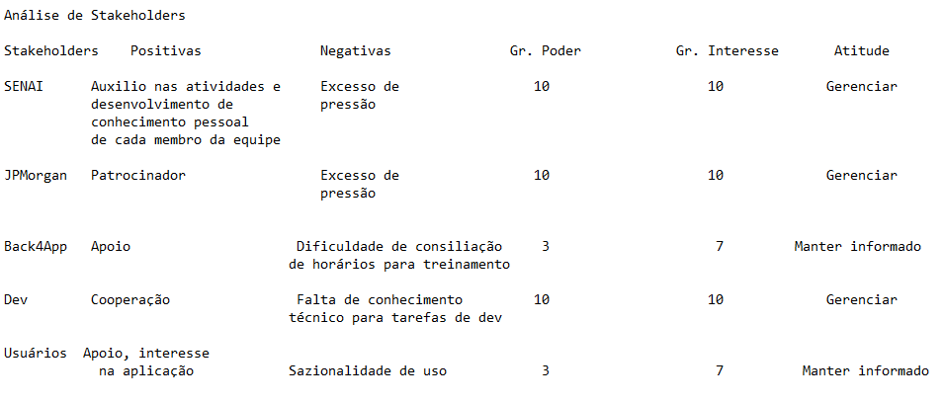
ANÁLISE DE STAKEHOLDERS

CRONOGRAMA 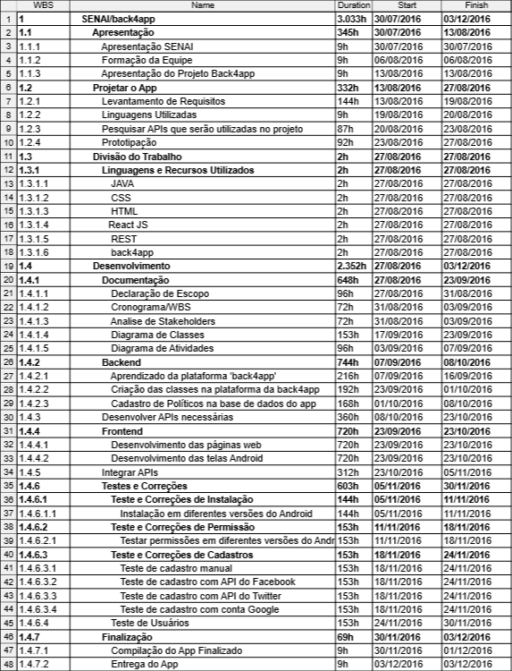

EAP/WBS

APRESENTAÇÃO/PROJETAR O APP
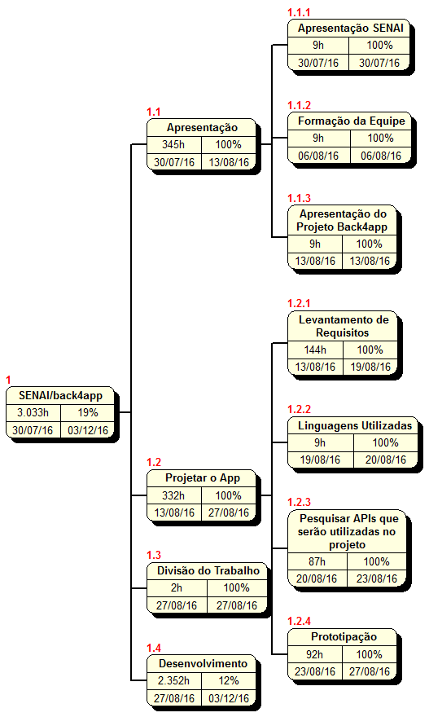

DIVISÃO DO TRABALHO
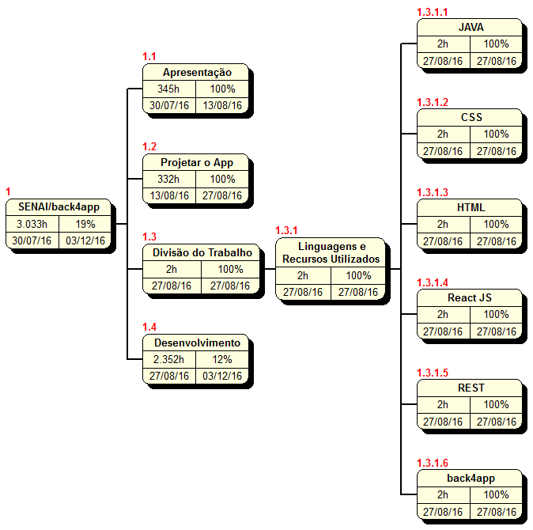

DOCUMENTAÇÃO/BACK END

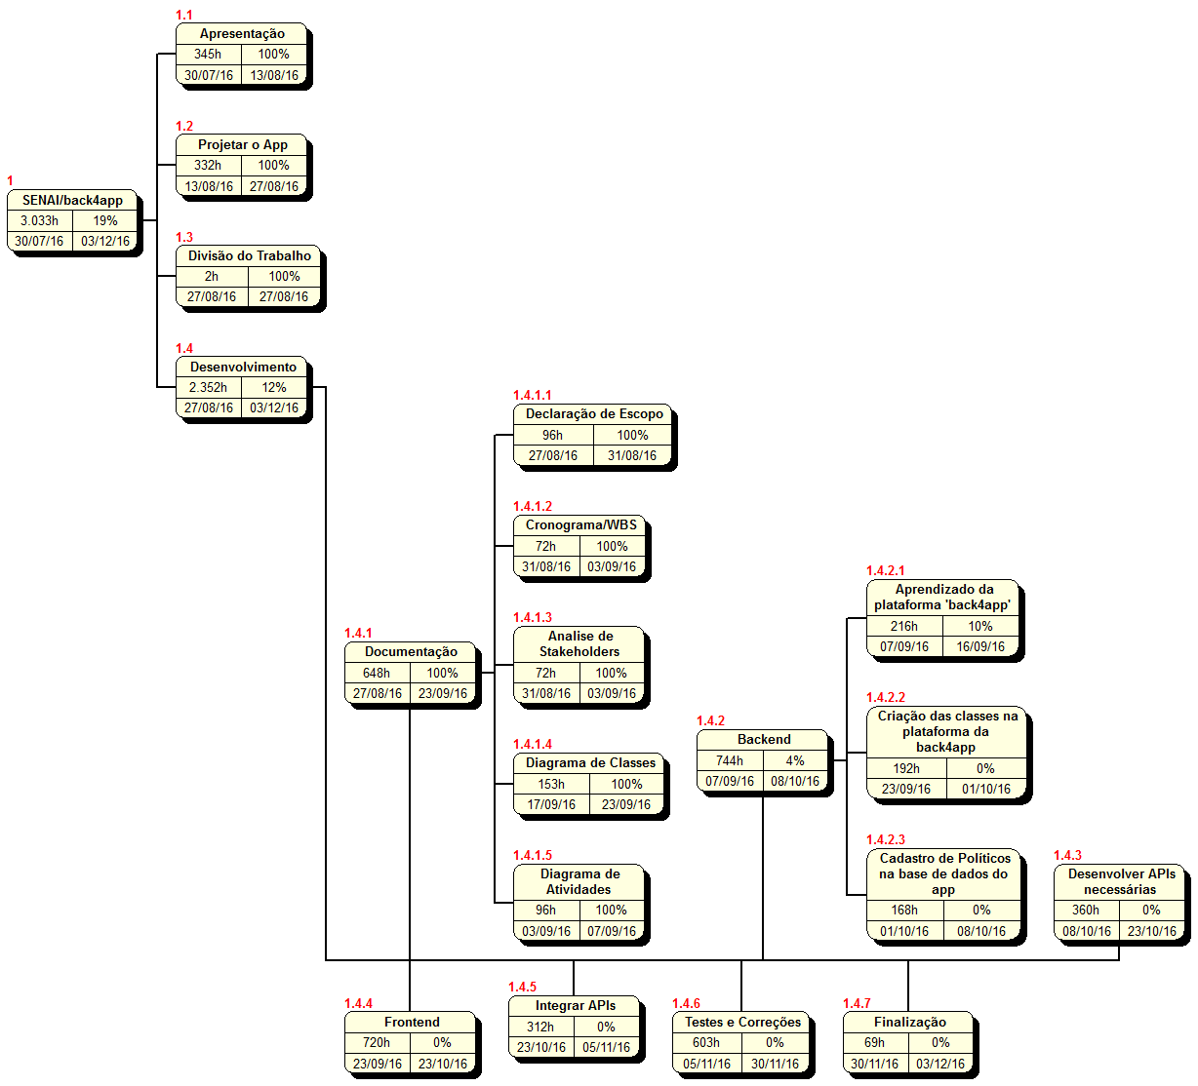

DOCUMENTAÇÃO/BACK END

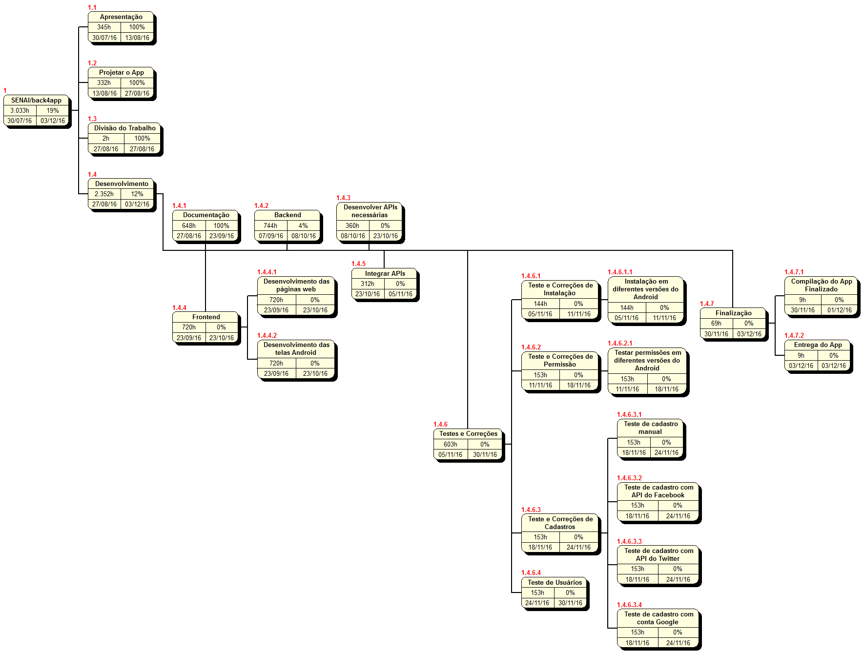

ANÁLISE DE RISCO
ID | Risco | Probabilidade | Impacto
1.1.2 | Formação da Equipe. | Média | Médio
1.3 | Divisão do trabalho. | Média | Alto
1.4 | Desenvolvimento. | Baixa | Muito Alto
1.4.7.2 | Entrega do APP. | Alto | Muito Alto
1.4.5 | Integrar APIs. | Muito Baixa | Muito Alto
1.4.1.1 | Declaração de escopo. | Média | Alto
1.4.2.2 | Criação das classes. | Baixa | Muito Alto
1.4.6 | Testes. | Alto | Alto
1.2.4 | Prototipação | Alto | Médio

Probabilidade
Muito Alto
Alto |  |  | [1.2.4] | [1.4.6] | [1.4.7.2]
Médio |  |  | [1.1.2] | [1.3] [1.4.1.1]
Baixo |  |  |  |  | [1.4] [1.4.2.2]
Muito Baixo |  |  |  |  | [1.4.5]
 | Muito Baixo | Baixo | Médio | Alto | Muito Alto
 | Impacto

ID | Descrição | Probabilidade x Impacto | VME | Estratégias | Ação | Tipos | Custos da Atividade | Custo de Contingência | Total
1.1.2 | Integrante abandonar o projeto. | M x M | 9,00% | Mitigar | Redivisão das tarefas do integrante entre os integrantes ramenescentes. | Ameaça | R$ 1.350,00 | R$ 121,50 | R$ 1.471,50
1.3 | Falta de capacitação técnica. | MxA | 12,00% | Transferir | Transferir a tarefa para quem possua maior capacitação. | Ameaça | R$ 600,00 | R$ 72,00 | R$ 672,00
1.4 | Pouco apoio dos stakeholders. | BxMA | 10,00% | Aceitar | Procurar outras fontes de conhecimento para apoio. | Ameaça | R$ 353.040,00 | R$ 35.304,00 | R$ 388.344,00
1.4.7.2 | Perda de informações. | AxMA | 20,00% | Evitar | Realizar versionamento e backup dos dados em diferentes lugares. | Ameaça | R$ 1.350,00 | R$ 270,00 | R$ 1.620,00
1.4.5 | Falha na obtenção dos dados dos políticos. | MBxMA | 5,00% | Mitigar | Utilizar versão web para inserção dos dados manualmente. | Ameaça | R$ 34.320,00 | R$ 1.716,00 | R$ 36.036,00
1.4.1.1 | Alteração do escopo. | MxA | 12,00% | Evitar | Ser assertivo na definição do escopo. | Ameaça | R$ 4.800,00 | R$ 576,00 | R$ 5.376,00
1.4.2.2 | Pouco apoio da Back4App. | B x MA | 10,00% | Aceitar | Procurar outras fontes de conhecimento para apoio. | Ameaça | R$ 11.520,00 | R$ 1.152,00 | R$ 12.672,00
1.4.6 | Falha de versionamento no emulador. | A x A | 16,00% | Evitar | Realizar testes em diferentes dispositivos físicos. | Ameaça | R$ 159.300,00 | R$ 25.488,00 | R$ 184.788,00
1.2.4 | Alterações no design. | A x M | 12,00% | Evitar | Realizar testes em diferentes dispositivos físicos. | Ameaça | R$ 5.520,00 | R$ 662,40 | R$ 6.182,40

RELATÓRIO DE PROGRESSO
Planejamento
Fase Comercial | Início | Evolução | Término | Situação | Resumo | Ação
Prototipagem (1.2.4) | 13/08/2016 | 90,00% | 23/08/2016 | Atraso | Tarefa em atraso por conta de alterações sugeridas pelos professores | Entregar nova prototipagem dia 01/10/2016
Documentação (1.4.1) | 27/08/2016 | 90,00% | 23/09/2016 | Atraso | Diagrama de classes e de atividades incompleto | Finalizar documentação pendente no coworking dia 24/09/2016
Documentação (1.4.1) | 27/08/2016 | 50,00% | 08/10/2016 | Risco | Perda de todas as alterações feitas depois do dia 10/09/2016 por conta de um problema no HD da máquina do Roberto | Procurar backup e realizar alterações pedidas durante o tempo no coworking para tentar finalizar a documentação dento do prazo
Diagrama de atividades (1.4.1.5) | 04/09/2016 | 0,00% | 08/09/2016 | Atraso | Perda de todos os documentos feitos depois do dia 10/09/2016 por conta de um problema no HD da máquina do Roberto | Refazer o diagrama

DOCUMENTAÇÃO TÉCNICA

REFERÊNCIAS BIBLIOGRÁFICAS
ALMEIDA, M. de & VASATA, F. Motivação nas Empresas. Itajaí: Univali, 2003.
AZEVEDO, Maria Jose de. Qual a importância de motivar equipes?, 24 nov. 2007. Disponível em: http://www.via6.com/topico.php?tid=132085. Acesso em 12 maio 2009.

BERGAMINI, C. W. &Coda, R. Psicodinâmica da Vida Organizacional. Motivação e Liderança. 2º ed. São Paulo: Editora Atlas, 1997.

BERGAMINI, C. W. Motivação: mitos crenças e mal-entendidos. Revista de Administração de Empresas. São Paulo, n. 30 (2), p. 23-34, abr./jun.1990.

BERGAMINI, Cecília W. Motivação nas Organizações. 4º ed. São Paulo: Editora Atlas, 1997.
CLARO, M.M.F. Behavior Coaching. In: CONGRESSO BRASILEIRO DE COACHING, 2011, São Paulo. Slides... São Paulo: IBC. 2011.
MARQUES, J.R. Curso de Formação em Professional & Self Coaching: Módulo I. Goiânia: IBC, 2010, apostila de curso.

ANEXOS

ANEXO 1 – DIAGRAMA DE CLASSES
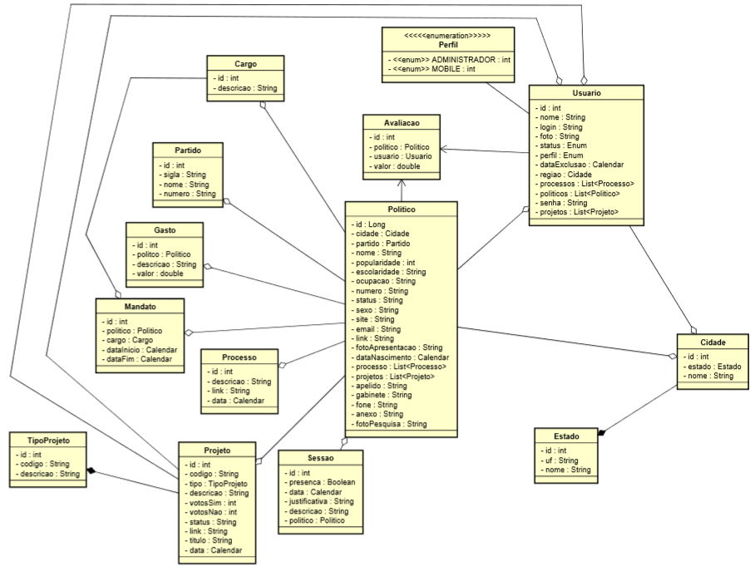

ANEXO 2 –

ANEXO 3 –

